AN33 Scheda creata il 5 gennaio 2026
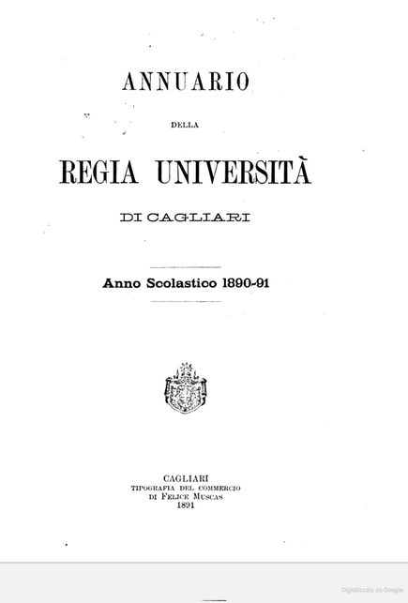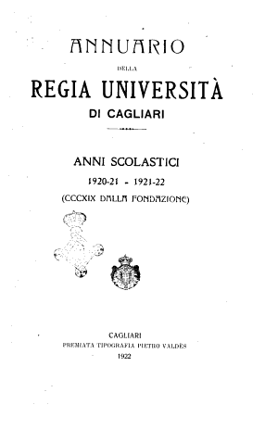
Descrizione storico-bibliografica
*Calendario della R. Università degli studi di Cagliari : per l'anno scolastico .... – 1850/51-1861/62. - Cagliari : Tip. Timon, 1851-1862. – 12 volumi ; 18 cm. ((Annuale. - Descrizione basata su: 1854-55. - CAG0044720

*Annuario della R. Università degli studi di Cagliari : per l'anno scolastico... - Anno 1 (1862/63)-1945/46. - Cagliari : Tip. di A. Timon, 1863-1947. - volumi ; 18 cm. ((L'editore e il formato variano. - ISSN 1722-7003. - TO00176263
Varianti del titolo:
*Annuario dell'anno accademico .... R. Università di Cagliari;
*Annuario per l'anno scolastico ... / R. Università di Cagliari (1885-1886);
*Annuario della R. Università di Cagliari (1875-1945/46)
*Annuario della Regia Università di Cagliari (1889-1922)
*Annuario della Regia Università degli studi di Cagliari per l'anno accademico …;
*Discorso inaugurale e annuario accademico per l'anno scolastico ... (1880-1883)
Copia digitale: 1890-91

*Annuario della Università degli studi di Cagliari : anno accademico ... 1946/1947-1990/1991. - Sassari : Gallizzi, 1948-1992. – volumi ; 24 cm. ((Biennale. - Luogo e editore variano. - CAG1703101
Variante del titolo: *Annuario : anno accademico ... / Università degli studi di Cagliari

Autore: Università degli studi <Cagliari>
Soggetto: Cagliari – Università – Annuari - 1850-1991
Classe: D378.45911

Informazioni storico-bibliografiche

Online nuovi volumi degli Annuari della Storia del nostro Ateneo
Sardoa d-library, prosegue la digitalizzazione delle opere di grande valore conservate nella collezione del Rettorato
17 marzo 2017
Cagliari, 17 marzo 2017 (sn) - Prosegue la digitalizzazione dei volumi degli Annuari dell’Università di Cagliari conservati nella collezione del Rettorato, realizzata dalla Sardoa d-library, la Biblioteca digitale del nostro Ateneo diretta dal prof. Giancarlo Nonnoi (nella foto). Si tratta di cinque nuovi volumi, compresi tra gli anni Ottanta e gli anni Novanta del XIX secolo, che si aggiungono agli altri già consultabili online nella collezione virtuale dedicata agli Annuari. I documenti testimoniano di alcune vicende dell’Università di Cagliari tra ‘600 e ‘700, con particolare riguardo alla rifondazione del 1764: hanno dunque un’importanza storica davvero decisiva non soltanto per la storia dell’Ateneo.
La collezione virtuale è nata con l’obiettivo di raccoglie la serie storica degli Annuari dell’Università di Cagliari, pubblicazione periodica di grande interesse storico per chiunque voglia conoscere le vicende istituzionali e la vita scientifica dell’ateneo nei secoli passati. Il lavoro è iniziato con la digitalizzazione della collezione custodita nella sede del Rettorato, tutt’ora in corso di acquisizione, ma già in parte resa accessibile al pubblico tramite Sardoa d-library.

Tra i vari volumi pubblicati online si segnalano quello dell’anno 1897-98, con l’Appendice curata da Arturo Guzzoni degli Ancarani dal titolo “Alcune notizie sull’Università di Cagliari” e quello del 1914 - 1915, con le belle illustrazioni di Gustavo Tognetti per l’ampliamento del palazzo Belgrano e la costruzione di nuove sedi per gli istituti scientifici.

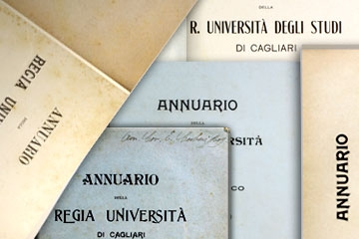
La raccolta si affianca alla collezione virtuale dedicata alle prolusioni e ai discorsi accademici tenuti dai professori dell’ateneo di Cagliari, editi all’interno degli Annuari.

Presto sarà attivata, su tutti i volumi, la funzione di ricerca intratestuale full-text. https://web.unica.it/unica/it/news_notizie_s1.page?contentId=NTZ45383.

